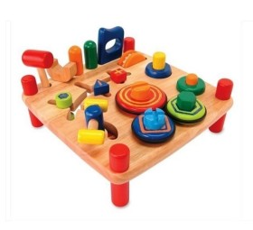
Игрушки, в которые играют наши дети

Нашим детям в любом возрасте нужна игра. Игра детей неотделима от игрушек. Самостоятельная игра ребенка во многом зависит от того, как взрослые организуют подбор игрушек и их расположение.

Что же такое игрушка?
Игрушка - это специально предназначенный предмет для детских игр; особый инструмент, необходимый для развития и воспитания ребенка. Она помогает познавать окружающий мир, узнавать новое, развивает воображение, интуицию, любознательность, формирует нравственные ценности, любовь к труду, прививает художественный вкус, побуждает к творчеству. Игрушка помогает ребенку осуществить свой замысел, приближает игру к действительности. Чтобы вообразить себя мамой, надо иметь в руках дочку-куклу, которую можно укладывать, кормить, одевать и т. д. Игрушка должна быть такой, чтобы ребенок мог с ней активно действовать, выразительно разыгрывать свою роль. Бывает и так, что самая красивая игрушка не помогает осуществлять замысел игры. Правильный подбор игрушек - серьезное дело.
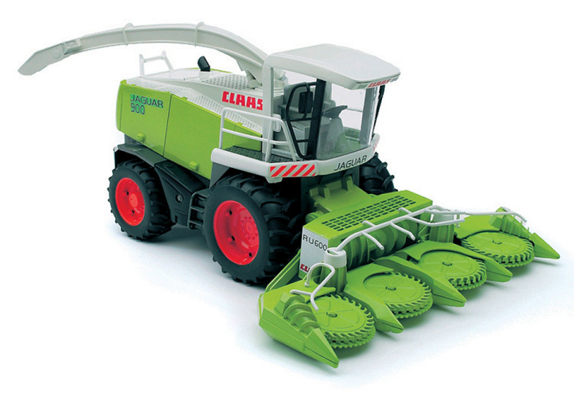
Какие бывают игрушки?
Существуют разные виды игрушек для детей дошкольного возраста. Ассортимент их чрезвычайно многообразен и постоянно обновляется. Если разделить все игрушки по принципу педагогического назначения, то можно выделить следующие группы:
• развивающие первоначальные движения и восприятия (погремушки, подвески, шарики, кольца, пирамидки, вкладные чашечки, бочонки, матрешки);
• знакомящие с окружающей средой и природой (куклы, машинки, посуда, мебель, наборы по темам «больница, парикмахерская, профессии, зоопарк, школа» и т.п.);
• способствующие физическому развитию детей (каталки, тележки, санки, скакалки, кегли, мячи, обручи);
• дидактические – направленные на развитие психических процессов (настольные игры, лото, домино, пазлы);
• знакомящие с элементами науки и техники (наборы для сборки моделей автомобилей, самолетов, вертолетов; различные конструкторы, оптические игрушки (микроскопы), химические наборы, вездеходы и др.).

Как же выбрать игрушку, чтобы она принесла максимум пользы и минимум вреда?
- Родители покупая игрушку, должны задаваться вопросами:
- Заинтересует ли она ребенка?
- Поднимет ли ему настроение?
- Соответствует ли возрасту и способностям малыша?».
- Игрушка должна быть динамичной, давать детям возможность производить разнообразные действия.
- В игрушках может быть отражен и здоровый юмор, веселое, забавное отношение к оригиналу, но без осмеяния, карикатуры.
- Игрушка должна быть хорошо оформленной.
- Гигиенические требования к игрушкам предусматривают безопасность пользования ими. Окрашиваются они стойкими и безопасными красками и должны легко подвергаться гигиенической обработке (мытье, протирание дезинфицирующими растворами, проглаживание).
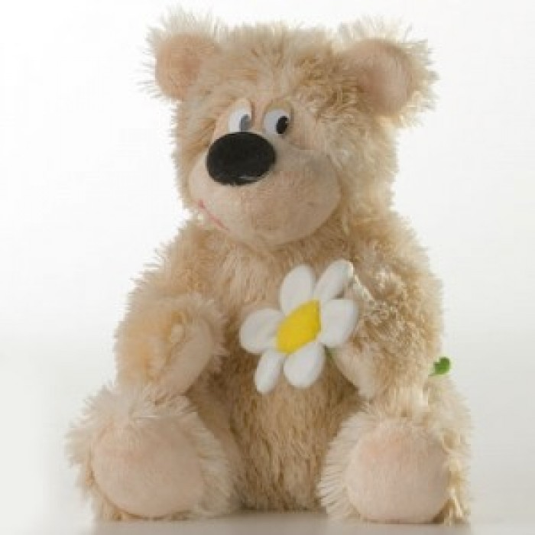
- Выбирая игрушку, необходимо понимать, какую цель вы ставите перед этой игрушкой, необходимо учитывать интересы и возраст детей.

Игрушки обладают волшебной силой для детей любого возраста.
Удачных вам покупок!!!

